3.21新龙中一班今日动态
一、来园情况
今天入园后能签到的小朋友是：陆钦瀚、韩凯风、罗恩哲、吕秦川、刘然诺、周佳毅、吴 律、曹李安、李依恬、楚慕凡、黄馨宁、仇思诺、万佳妮、高依诺、赵诺一、杜妍汐、蔡书歆、刘沐瑶很棒哦！没有签到的小朋友明天要记得签到哦！进入教室后，大部分的孩子能够自主将物品整理好，很棒哦!
二、集体活动《科学：鸟类之最》
这是一节知识类的科学活动，鸟有上千个种类，每个种类的鸟都有各自不同的特点，根据这些不同的特点科学家分出了最小的鸟、翅膀最长的鸟、嘴巴最宽的鸟、飞得最高的鸟等许多鸟类之最，让人们更容易认识和记住这些特殊的鸟。本次活动是让幼儿真正理解“最”的意思，然后在分析观察的基础上，引导幼儿了解鸟类之最的知识，有利于拓展幼儿的知识面，使幼儿产生探索鸟类的兴趣和欲望，并学会主动学习获取更多的知识经验。
从知识点上分析，在《鸟类王国》活动中，孩子们对各种各样的鸟有了一定的了解，并且了解了观察鸟类的顺序，但在信息的抓取上，幼儿只会在意自己所看到的信息，对于一些专业术语的倾听上有所欠缺。同时，在交流自己的发现的时候，孩子们交流的语言过于简单，不能详尽地说出自己的所知。
赵翊帆、陆钦瀚、韩凯风、罗恩哲、吕秦川、谢意增、吴 律、李依恬、楚慕凡、许米诺、黄馨宁、仇思诺、万佳妮、高依诺、赵诺一、杜妍汐、赵伊凡、刘沐瑶能主动学习，学会分享经验，懂得从更多的方面获取信息。
赵翊帆、陆钦瀚、韩凯风、罗恩哲、吕秦川、刘然诺、高翊桐、谢意增、周佳毅、吴 律、曹李安、王启轩、李依恬、楚慕凡、许米诺、黄馨宁、仇思诺、万佳妮、高依诺、赵诺一、杜妍汐、蔡书歆、李雨佳、赵伊凡、刘沐瑶在互动的过程中认识一些鸟类之最，知道它们的主要特征。

三、户外活动
今天，我们进行了户外活动，在后操场开展户外混班活动，有的孩子在玩攀爬架，有的孩子在玩滑滑梯，有的孩子在玩跳跃游戏，玩的可开心啊！
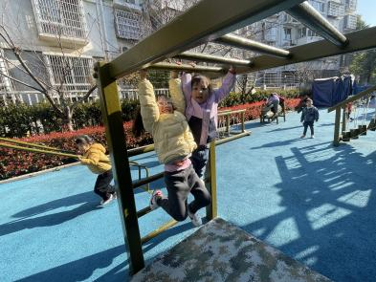 | 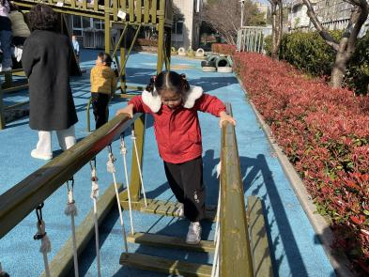 | 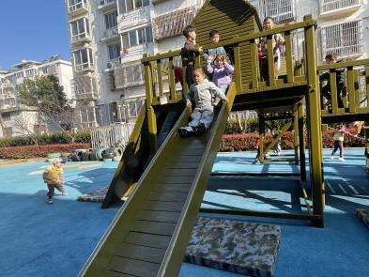
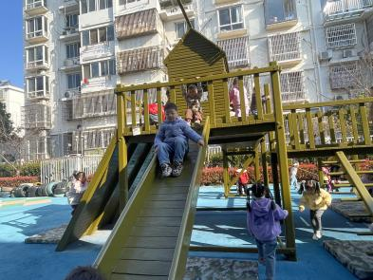 | 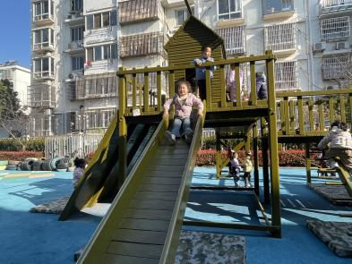 | 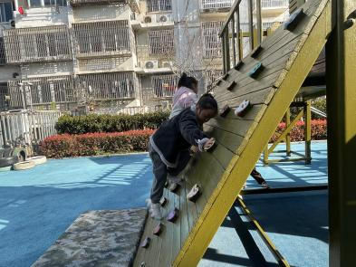
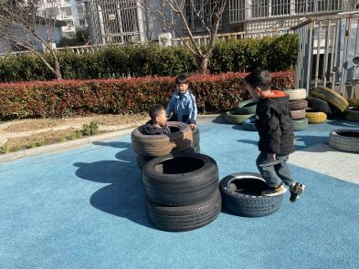 | 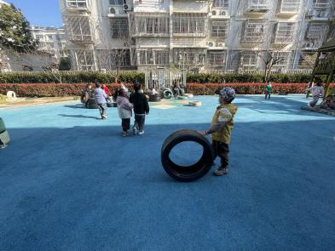 | 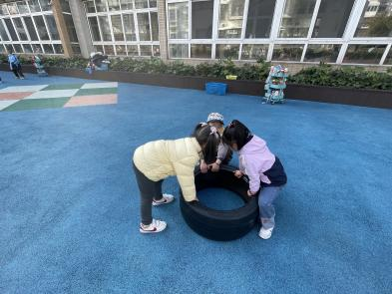

三、区域游戏
今天，我们开展了区域游戏，在游戏中，韩凯风、罗恩哲、曹李安、在玩桌面建构，用雪花片进行建构。高依诺、吴 律在地面建构建构鸟窝。赵翊帆、赵诺一、许米诺、楚慕凡、刘沐瑶在益智区选择自己喜欢的玩具进行游戏；杜妍汐、赵伊凡、谢意增、高翊桐、在图书角看书；蔡书歆、李雨佳、仇思诺、在科探区探索科学奥秘；吕秦川、陆钦瀚、周佳毅、在万能工匠进行搭建摩天轮；万佳妮、李依恬、在美工区用扭扭棒制作蝴蝶、小花等；刘然诺、王启轩、黄馨宁、在自然材料区搭建作品。

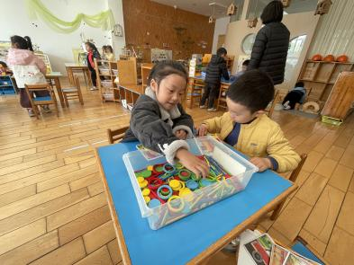 | 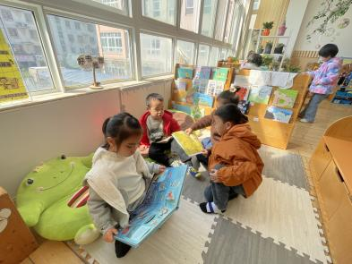 | 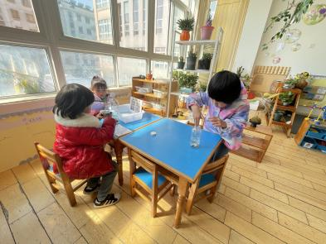
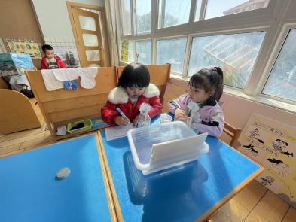 | 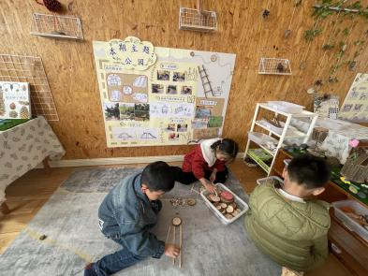 | 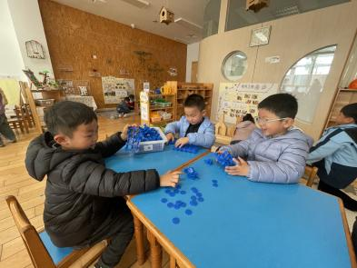

四、生活活动
今天午饭吃的是黑芝麻饭、台式三杯鸭、青菜炒腐竹、翡翠白玉汤。今天午饭中，赵翊帆、陆钦瀚、韩凯风、罗恩哲、吕秦川、谢意增、周佳毅、吴 律、曹李安、李依恬、楚慕凡、黄馨宁、万佳妮、高依诺、赵诺一、蔡书歆、李雨佳、赵伊凡、刘沐瑶都能够快速吃完自己的饭、菜和汤，为你们点赞！
下午：今天的午点是苹果、火龙果、奶味方块、酸奶。

五、请你关注
1.春天各种病毒较多，不要去人多密闭的地方，尽量选择人少空旷、空气流通的地方。
2.温度忽高忽低，外出游玩关注幼儿出汗情况，及时增减衣物。
3.保持手部清洁，勤剪指甲，勤洗手。
4.以清淡饮食为主，多喝温水和食用新鲜水果蔬菜。

